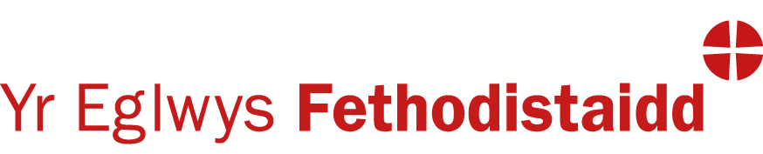

Yr Alban
Mae’r ddeddf cydraddoldeb yn yr Alban, Deddf Cydraddoldeb 2010, yn dilyn yr un egwyddorion i raddau helaeth â’r ddeddfwriaeth yn awdurdodaethau eraill yr Eglwys Fethodistaidd ym Mhrydain. Mae hynny’n golygu bod gwahaniaethu yn erbyn rhai â phriodoleddau diffiniedig, a elwir yn ‘briodoleddau gwarchodedig’, yn anghyfreithlon mewn sefydliadau cyhoeddus, yn cynnwys yr Eglwys Fethodistaidd, ac eithrio lle bod rhai eithriadau yn berthnasol.
Mae pob un o’r esiamplau o briodoleddau gwarchodedig, mathau o wahaniaethu ac eithriadau a grybwyllir yn yr hyfforddiant hwn, yn berthnasol yn yr Alban.
At hynny, mae Rheoliadau 2012 Deddf Cydraddoldeb (Dyletswyddau Statudol) (Yr Alban) 2010 yn amlinellu’r rheoliadau sy’n berthnasol i awdurdodau cyhoeddus yn yr Alban wrth gyflawni eu dyletswyddau statudol. Mae’r rhain yn wahanol i’r rheoliadau sy’n berthnasol i gyrff cyhoeddus yng Nghymru a Lloegr. Fodd bynnag, mae’r ddeddfwriaeth cydraddoldeb fel mae’n gymwys i sefydliadau cyhoeddus, megis yr Eglwys Fethodistaidd, yn debyg yn y tair gwlad.

I weld Deddf Cydraddoldeb 2010, cliciwch yma neu, am nodiadau esboniadol, cliciwch yma.
I weld y rheoliadau i awdurdodau cyhoeddus, clicwch yma neu, am nodiadau esboniadol, cliciwch yma.

